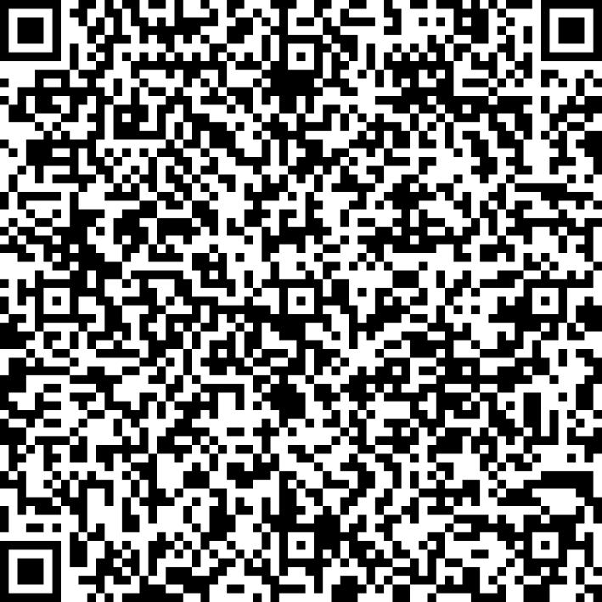
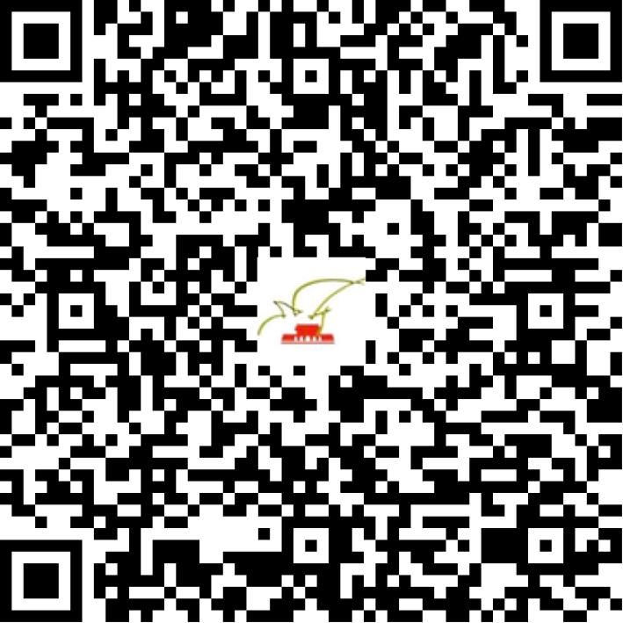

京网文〔2021〕2270-614号

2021 | 年 | 05 | 月 | 24 | 日
名 称 | 北京网集网络科技有限公司
住 所 | 北京市东城区安定门外大街138号6层A座607
法定代表人 | 龚绮梅
主要负责人
类 型 | 有限责任公司
首次发证日期 | 2021年05月24日
有效期 | 2024年05月23日
网站域名 | wangjiwangluo.com
经营范围 | 利用信息网络经营表演
发证机关
编号
许可证有效期届满前30日内办理延续，有效期届满未延续的将依法予以注销。

